«Выразительное чтение педагога» семинар-практикум для воспитателей
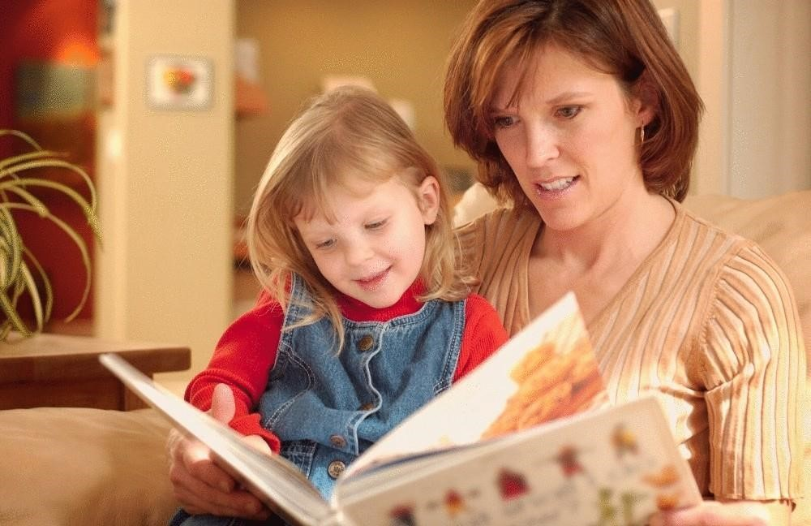Для педагога выразительное чтение – это не просто умение, это мастерство, оказывающее значительное воспитательное воздействие на детей. С помощью выразительного чтения, отвечающего требованиям логической и интонационной правильности и эмоциональности, педагог не только открывает перед дошкольниками мир искусства, но и даѐт им образец правильной и образной художественной речи. В дошкольном возрасте ребѐнок старается подражать взрослым, поэтому, слушая их выразительное чтение, он «влюбляется» в художественные тексты – ему хочется воспроизвести их так же, с теми же интонациями, паузами, логическими и ритмическими ударениями. Таким образом, дети делают важный шаг к овладению грамотной, образной, эмоционально насыщенной речью.

Вот почему каждому воспитателю необходимо овладеть искусством выразительного чтения. Это нелѐгкая задача. По словам
М.Рыбниковой «исполнение должно иметь целью произнести текст с максимальной передачей темы произведения и его идейного замысла. Чтение должно соответствовать стилю произведения, его жанровым особенностям; это исполнение воплощает в голосе логическую и синтаксическую мелодику речи, музыку и ритм стиха, тот или иной строй прозы… оно должно быть громким, ясным, чѐтким, доносящим до слушателя с полной чѐткостью звучащее слово».
Умение выразительно читать не природное умение, его можно выработать и развить путѐм постоянной тренировки дикции и голоса. Постичь искусство выразительного чтения можно разными методами и приѐмами. Овладение ими позволит воспитателям воздействовать на речевое развитие дошкольников.
Упражнения на дыхание.
Речевое дыхание отличается от обычного. Оно происходит на выдохе и через рот (полость рта работает как усилитель голоса). Научиться регулировать дыхание – это в первую очередь научиться правильно расходовать воздух и мягко, неслышно добирать его во время паузы. Дыхание должно быть лѐгким, естественным. Нельзя делать выдох до полного «выдыхания» и нельзя допускать перебор воздуха.
Упражнение 1. Прочитайте текст. Умыли котята глаза и носы,
И щѐчки, и лобики, даже усы.
И доброе слово друг дружке
Мяукнули в чистые ушки. (О.Александрова)
Представьте нарисованную в нѐм картину. Чтобы ярче и полнее увидеть еѐ, перечитайте стихотворение медленно и не один раз. Представьте, как котята погрузились в долгий и сладостный сон, каким стало их дыхание.
Упражнение 2. Сядьте на стул, расправьте плечи, чуть поднимите голову, сделайте выдох, не прилагая к тому специальных усилий. Не торопитесь делать вдох. Сделайте его через нос только тогда, когда захочется вдохнуть.
Повторите это упражнение несколько раз.
Упражнение 3. Навыки правильного дыхания в процессе выразительного чтения следует развивать и закреплять на материале специально подобранных стихотворных текстов. Читая их, постепенно увеличивайте количество строк, произносимых на одном выдохе. Главной задачей ставьте воссоздание в воображении картин и передачу их при чтении. Например:
На ночь глядя, зайцы разыгрались
И едва друг с другом не подрались… (О.Александрова)

Тили – бом! Тили – бом!
Загорелся кошкин дом… (Русская народная потешка)

Посреди двора – гора.
На горе идѐт игра.
Прибегайте на часок,
Залезайте на песок… (В.Берестов)
Упражнения на регулирование силы голоса.
При выразительном чтении основной инструмент воспитателя – голос: его громкость, высота, тембр, полѐтность, гибкость. Полнота и разнообразие голосового звучания определяются наличием обертонов, поэтому надо усиливать действие резонаторов: носовых, грудного, в полости рта, гортани. Специальные упражнения направлены в первую очередь на разработку носового резонатора, а через него – на остальные. Все они находятся в постоянном взаимодействии.
Упражнение 1. Прочитайте отрывок из стихотворения С.Маршака, интонационно обозначая паузы. Читать нужно по-разному, сначала беззвучно артикулируя:
С дымом мешается облако пыли (…)
Мчатся пожарные автомобили (…)
Щѐлкают звонко (…) тревожно свистят (…)
Медные каски рядами блестят (…)
Миг (…)и рассыпались медные каски,
Лестницы выросли быстро, как в сказке…
(«Рассказ о неизвестном герое»)
Упражнение 2. Прочитайте тот же отрывок из произведения С.Маршака шѐпотом, выделяя слоги.
Упражнение 3. Прочитайте его громко, подчѐркивая ритм, затем прочитайте данный текст несколько раз подряд, всѐ время убыстряя темп. Упражнение 4. Прочитайте стихотворение С.Маршака со спокойной интонацией, пусть голос прозвучит негромко, доверительно.
Эту сказку ты прочтѐшь
Тихо (…), тихо (…), тихо (…)
Жили-были серый ѐж
И его ежиха (…) («Тихая сказка»)
Низкий или высокий голос – индивидуальная особенность каждого человека. Но в небольших пределах высоту голоса можно менять. Для этого важно научиться управлять ею, напрягая или расслабляя голосовые связки. Упражнение 5. Вспомните, с какой интонацией и каким голосом произносили в сказке Л.Толстого «Три медведя» одну и ту же фразу Михайло Иванович, Настасья Петровна и Мишутка: «Кто ложился в мою постель и смял еѐ!». Произнесите еѐ от имени каждого из героев.
Упражнение 6. Вспомните ваши любимые песенные мелодии. Пропойте их на звуке М. Усиливайте громкость постепенно, по мере того, как почувствуете, что звук «сам напрашивается». К более высоким нотам подходите плавно, без рывков, к нижним – без резкого снижения.
Добивайтесь ровного плавного звучания за счѐт опоры на дыхание. Упражнения по работе над дикцией.
При выразительном чтении художественного текста важна хорошая дикция, т.е. ясное, чѐткое произношение каждого звука. Так достигается наилучшая слышимость речи, понимание еѐ. Это особенно важно при работе с дошкольниками. Плохая дикция мешает слушать, понимать речь, адекватно на неѐ реагировать. Проверьте своѐ произношение. Для этого запишите свою речь на диктофон и несколько раз прослушайте. И тогда вы сами решите, какие упражнения необходимы, чтобы исправить недостатки вашей речи:
«бормотание», неотчѐтливое произношение какого-то звука,
«проглатывание» окончаний слов, и т.д. Согласные надо произносить чисто, легко, без излишнего нажима, гласные – свободно, вокально, достаточно громко. Правильное выделение гласных звуков в речи делает еѐ благозвучной, приятной для слушания.
Упражнение 1. Произнесите пословицы, отчѐтливо выделяя каждую часть. Затем задание усложните: первую часть пословицы произнесите громко, вторую – тихо, потом наоборот.
Как аукнется – так и откликнется.
Чужим умом жить – добра не нажить.
Не имей сто рублей, а имей сто друзей.
Упражнение 2. Представьте, что вы играете на барабане, и ваши руки легко отскакивают при каждой ударной гласной в слове.
Пара барабанов, Пара барабанов,
Пара барабанов, Пара барабанов,
Пара барабанов Пара барабанов
Била бурю. Била бой. (И.Сельвинский)
Упражнение 3. Отрабатывайте произношение отдельных звуков, произнося скороговорки и отчѐтливо выделяя повторяющийся звук.
Завизжала пила, зажужжала пчела.
По Чите течѐт Читинка.
Шли сорок мышей, несли сорок грошей, Две мышки поплоше Несли по два гроша.
Упражнение 4. Прочитайте отрывок из сказки К.Чуковского, отчѐтливо выделяя шипящие звуки и подчѐркивая ритм.
…И сейчас же щѐтки, щѐтки
Затрещали, как трещѐтки,
И давай меня тереть,
Приговаривать:
«Моем, моем трубочиста
Чисто, чисто, чисто, чисто!» («Мойдодыр»)
Упражнение 5. Прочитайте выразительно небольшие стихотворения или отдельные стихотворные строфы с предварительной установкой: каждый звук произносить чѐтко, соблюдая нормы орфоэпии, особое внимание обращая на созвучия в рифмующихся строках.
«Гав! Гав!» — на заре.
«Гав! Гав!» — на дворе.
На дворе щенок бежал,
А в конюшне конь заржал… (Э.Мошковская, «Гав! Гав!»)

Крошка сын к отцу пришѐл И спросила кроха:
— Что такое ХОРОШО,
И что такое ПЛОХО?.. (В.Маяковский) Упражнения на развитие речевого слуха.
Прослушивание образцов эталонного произношения в записи (чтение мастеров художественного слова) даѐт представление о правильной дикции и способствует развитию речевого слуха. Развивать слуховое внимание, учить дошкольников слухом контролировать свою речь – значит предупредить многие ошибки в произношении и интонировании.
Упражнение 1. Прослушайте стихотворение Ф.Тютчева «Весенние воды» в записи, затем романс С.Рахманинова. Попробуйте дирижировать:
отмечайте сильную, т.е. удлинѐнную и более звучную ноту движением руки сверху вниз, а более короткие и менее полные ноты – плавным движением ладони слева направо. Запоминайте, как движение рук отражает соотношение длинных и коротких звуков в мелодии романса.
Дирижировать ритм знакомого стихотворения можно и не привлекая средств музыки. Попробуйте продирижировать следующие строки (на 2 такта):
Спать пора! Уснул бычок,
Лѐг в кроватку на бочок, Сонный мишка лѐг в кровать, Только слон не хочет спать.
Головой качает слон,
Он слонихе шлѐт поклон. (А.Барто)
Упражнение 2. Сопоставьте звучание стихотворного и прозаического текстов.
Полюбуйся: весна наступает.
Журавли караваном летят,
В ярком золоте лес утопает,
И ручьи по оврагам шумят. (И.Никитин)
Весна наступает, полюбуйся: журавли летят караваном, лес утопает в ярком золоте, ручьи шумят по оврагам.
Упражнение 3. Прочитайте отрывок сказки К.Чуковского «Телефон».
Проверьте постановку логических ударений: возможны ли варианты?
У меня зазвонил телефон.
— Кто говорит?
— Слон.
— Откуда?
— От верблюда.
— Что вам надо?
— Шоколада… и т. д.
Как произносятся вопросы: где голос повышается, а где понижается? Упражнение 4. Произнесите поговорку «Проворонила ворона воронѐнка» интонацией передавая разное отношение к случившемуся (констатация факта, сожаление, радость, злость, удивление).

При выразительном чтении необходимо помнить о зависимости интонации от знаков препинания.
Точка: голос понижается на последнем слове перед точкой.
Запятая: на последнем слове перед запятой небольшое повышение голоса. Двоеточие: перечислительная интонация, на последнем слове перед двоеточием повышение голоса.
Многоточие: интонация недосказанности, на последнем слове перед многоточием сильное повышение голоса.
Упражнение 1. Выразительно прочитайте отрывок из сказки
К.Чуковского «Федорино горе», обращая внимание на знаки препинания. …Но как чѐрная железная нога,
Побежала, поскакала кочерга.
И помчалися по улице ножи:
«Эй, держи, держи, держи, держи, держи!» И кастрюля на бегу Закричала утюгу:
«Я бегу, бегу, бегу,
Удержаться не могу!»
Вот и чайник за кофейником бежит,
Тараторит, тараторит, дребезжит… и т.д.
Упражнение 2. При вопросе важно интонационно подчеркнуть слово, «направляющее» ответ. Это в первую очередь вопросительные местоимения и наречия, но могут быть и другие части речи.
— Заяц белый, куда бегал?
— В лес дубовый!
— Что там делал?
— Лыко драл!
— Куда клал?
— Под кусток!
— Кто украл?
— Родион!
— Выйди вон! (Считалочка)
Владение навыком выразительного чтения и умение применять его при работе с дошкольниками способствует развитию речевой грамотности детей, учит наслаждаться правильной художественной речью.

